Министерство образования Республики Беларусь

Учреждение образования «Полоцкий государственный университет имени Ефросинии Полоцкой»

Факультет информационных технологий

Кафедра технологий программирования

**Практическая работа № 4**

**«Диагностика компьютерной сети»**

Выполнил: студент группы 23-ИТ-1

Страпко В. Ю.

Проверил: ассистент кафедры ТП

Сыцевич Д.Н.

***Цель работы:***познакомиться со средствами диагностики сети и поиска неисправностей стека TCP/IP.

1. **ПРАКТИЧЕСКАЯ ЧАСТЬ**

**Задание 1:** определить установленное сетевое оборудование на рабочем компьютере.

Установленное на рабочем компьютере сетевое оборудование представлено на рисунке 1.

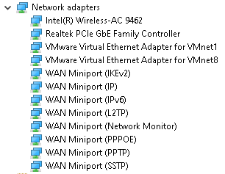

Рисунок 1 – Установленное сетевое оборудование

**Задание 2:** Проверка подключений к сети с помощью эхо-запроса с помощью команды ping и программы Advanced IP Scanner.

После установки программы Advanced IP Scanner просканируем сеть для выявления количества подключенный устройств, определения их ip адресов. Также с помощью команды ping определим время приема-передачи. Список подключенных устройств к локальной сети представлен в таблице 1.

Таблица 1 – Список подключенных устройств к локальной сети

|  |  |  |  |  |
| --- | --- | --- | --- | --- |
| Название устройства | Имя в сети | ip адрес | MAC адрес | Время приема-передачи среднее, мс |
| 192.168.28.1 | 192.168.28.1 | 192.168.28.1 | 00:50:56:C0:00:08 | <1 |
| 192.168.100.1 | 192.168.100.1 | 192.168.100.1 | D0:60:8C:F9:4E:24 | 4 |
| DESKTOP-92PKE38 | DESKTOP-92PKE38 | 192.168.100.2 | D8:5E:D3:FC:BC:2C | 3 |
| DESKTOP-EMCRAL4 | DESKTOP-EMCRAL4 | 192.168.100.6 | 50:84:92:2C:BB:40 | <1 |
| 192.168.244.1 | 192.168.244.1 | 192.168.244.1 | 00:50:56:C0:00:01 | <1 |

Результат проверки неиспользуемого ip адреса представлен на рисунке 2.

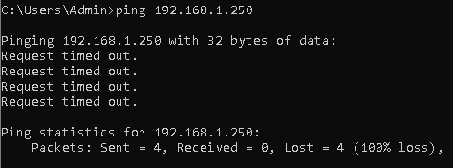

Рисунок 2 – Результат проверки неиспользуемого ip адреса

**Задание 3:** отслеживание доступности удалённого сервера с помощью утилиты «ping».

Результаты проверок достижимости удаленного сервера с помощью ping представлены в таблице 2.

Таблица 2 – Результаты проверок достижимости удаленного сервера

|  |  |  |  |  |
| --- | --- | --- | --- | --- |
| Адрес | ip адрес | Время min, мс | Время max, мс | Время среднее, мс |
| www.google.com | 142.250.203.196 | 24 | 74 | 37 |
| www.amazon.com | 13.227.152.180 | 32 | 173 | 86 |
| www.aliexpress.com | 23.52.184.242 | 25 | 69 | 43 |
| www.bbc.com | 146.75.120.81 | 37 | 81 | 59 |
| www.yandex.ru | 77.88.55.88 | 38 | 154 | 75 |